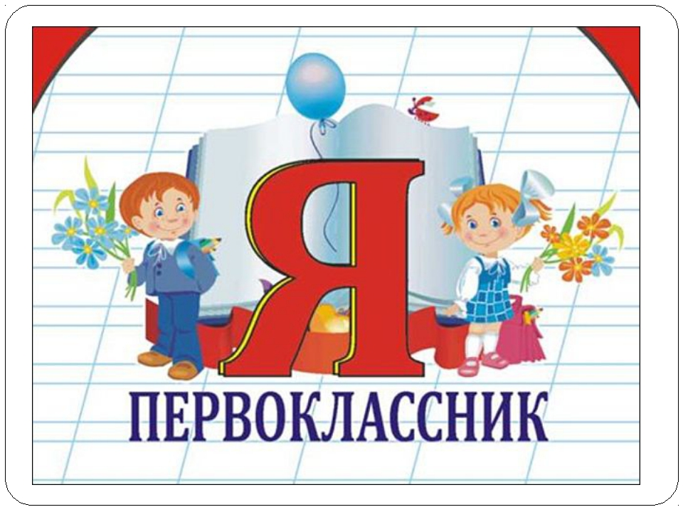
Родителям будущих первоклассников
Готовность ребёнка к школе.
Необходимо, чтобы ребёнок пошёл в школу физически развитым, крепким, здоровым. Требует внимания развитие всех физических качеств ребёнка – ловкости, выносливости, гибкости, скорости, силы. Выносливость теснейшим образом связана с работоспособностью – качеством, без которого невозможен успех в любом деле. Важно, чтобы у ребёнка была развита мелкая моторика рук, а также были скоординированы движения руки и глаза.
Но не менее важна готовность ребёнка к изменению своего социального положения. Первоначальный этап пребывания в школе – это период социально-психологической адаптации ребёнка к новым условиям. Поэтому на первый план ставится психологическая готовность ребёнка к школе. Её составными элементами являются личностная, волевая и интеллектуальная готовность.
Личностная (мотивационная) готовность – готовность и желание принять новую социальную позицию школьника, желание учиться, положительно воспринимать образ школы.
Важно, чтобы будущий ученик умел общаться с окружающими людьми. Обучение нормам вежливости поможет овладеть школьными правилами. Необходимо формировать личностные качества, которые помогут ребёнку войти в контакт с одноклассниками, с учителем, умение уступать, чувство товарищества.
Развитие волевых качеств личности необходимо, чтобы ребёнок в доступных для его возраста пределах управлял своим поведением, умел направлять свои усилия на решение учебных задач, был организованным, понимал и выполнял правила, которые будут предъявляться ему учителем.
В понятие интеллектуальная готовность входит как запас знаний и представлений ребёнка об окружающем мире, так и сформированность его мыслительных навыков. Но главное – развитие потенциальной способности узнавать новое, развитие любознательности. Важнейшими показателями уровня подготовки ребёнка к школе являются хорошо развитые речь, восприятие, память, воображение, наглядно-образное мышление: умение элементарно рассуждать; сравнивать предметы; выделять целое и часть; группировать предметы по определённым признакам и др.
Каковы показатели психологической готовности к школьному обучению?
Ребёнок имеет твёрдое желание и первоначальное умение учиться.
Он обладает достаточно развитыми познавательными способностями.
Умеет общаться и работать в коллективе.
Правильно воспринимает оценку себя и своего поведения товарищами, учителями, взрослыми.
Стремится к самосовершенствованию.

Памятка родителям будущих первоклассников!

Поддержите в ребенке его стремление стать школьником. Ваша искренняя заинтересованность в его школьных делах и заботах, серьезное отношение к его первым достижениям и возможным трудностям помогут первокласснику подтвердить значимость его нового положения и деятельности.
Обсудите с ребенком те правила и нормы, с которыми он встретился в школе. Объясните их необходимость и целесообразность.
Важно, чтобы ребёнок не боялся ошибаться. Если у него что-то не получается, не ругайте. Даже взрослому, когда он учится чему-то новому, не всё сразу удаётся.
Составьте вместе с первоклассником распорядок дня, следите за его соблюдением.
В школу будите ребёнка спокойно. Проснувшись, он должен увидеть Вашу улыбку и услышать ласковый голос. Не торопитесь. Умение рассчитать время – Ваша задача. Если Вам это плохо удаётся, вины ребёнка в этом нет.
Не прощайтесь, предупреждая и направляя: «Смотри, не балуйся!», «Чтобы сегодня не было плохих отметок!». Пожелайте удачи, найдите несколько ласковых слов.
Забудьте фразу: «Что ты сегодня получил?». Встречая ребёнка после школы, не обрушивайте на него тысячу вопросов, дайте немного расслабиться, вспомните, как Вы сами чувствуете себя после рабочего дня.
Если Вы видите, что ребёнок огорчён, молчит – не допытывайтесь; пусть успокоится и тогда расскажет всё сам.
Не пропустите первые трудности. Обращайте внимание на любые трудности своего ребёнка и по мере необходимости обращайтесь к специалистам. Например, если у ребёнка проблемы с речью, посетите логопеда.
В каждой работе обязательно найдите, за что можно было бы ребёнка похвалить. Помните, что похвала и эмоциональная поддержка способны заметно повысить интеллектуальные достижения человека.
С поступлением в школу в жизни Вашего ребенка появился человек более авторитетный, чем Вы. Это учитель. Уважайте мнение первоклассника о своем педагоге.
Учение - это нелегкий и ответственный труд. Поступление в школу существенно меняет жизнь ребенка, но не должно лишать ее многообразия, радости, игры. У первоклассника должно оставаться достаточно времени для игровых занятий.
Никогда не отправляйте ребенка одновременно в первый класс и какую-либо секцию или кружок, поскольку начало школьной жизни считается сложным периодом для 6-7-летних детей. Если занятия музыкой и спортом кажутся Вам необходимой частью воспитания Вашего ребенка, начните водить его туда за год до начала учебы или со второго класса.
Постарайтесь найти в течение дня хотя бы полчаса, когда вы будете принадлежать только ребёнку, не отвлекаясь на домашние заботы, телевизор, разговоры с другими членами семьи.
Подчеркивайте важность и нужность умения учиться и знаний, а не только оценок за них.
Рисуйте положительные перспективы выхода из трудных ситуаций. Выражайте веру в силы ребенка, его способности и трудолюбие.
Даже если Вы каждый день провожаете и встречаете первоклассника, дорога до школы должна быть ему хорошо знакома. Несколько раз, не торопясь, прогуляйтесь с ребёнком до школьного здания. По пути обратите его внимание на светофоры, подземные (наземные) переходы, опасные участки пути.
Не заставляйте делать все уроки в один присест, после 15-20 минут занятий необходимы 10-15-минутные перерывы. Можно попросить малыша попрыгать, побегать или потанцевать несколько минут.
Выслушав замечания учителя, не торопитесь устраивать «взбучку». Постарайтесь, чтобы Ваш разговор с учителем проходил без ребёнка.

